Girmi BP55
Upozornění
Důležité informace týkající se instalace, použití a údržby jsou uvedeny níže. Tuto brožuru si pečlivě uschovejte pro případné další konzultace. Jakékoli jiné použití je třeba zvážit. Výrobce proto v tomto případě nemůže nést odpovědnost, u kterých existují škody vyplývající z nesprávného, ​​chybného a nepřiměřeného použití.
Před použitím zkontrolujte neporušenost spotřebiče. Pokud máte pochybnosti, nepoužívejte jej
kontaktujte servisní personál. Nenechávejte balicí předměty (sáčky, pěnový polystyren, hřebíky, sponky atd.) v dosahu dětí tak, jsou potenciální zdroje nebezpečí. V případě poruchy a/nebo nesprávné funkce spotřebiče nezasahujte. V případě jakýchkoliv oprav se obraťte pouze na středisko autorizované výrobcem a požádejte o něj použití originálních náhradních dílů. Nedodržení výše uvedeného může ohrozit bezpečnost spotřebiče a ruší platnost záručních podmínek.
- Nevystavujte výrobek škodlivým povětrnostním vlivům, jako je déšť, vlhkost, mráz, atd. Uchovávejte na suchých místech.
- Nedovolte dětem nebo neschopným používat výrobek bez dozoru.
- Umístěte na rovné, stabilní povrchy, abyste zajistili správné vážení.
- Váhu uchovávejte mimo dosah dětí a mimo zdroje tepla a páry.
- Na váhu nastupujte jemně a bez bot. Nedodržení výše uvedeného může zrušit platnost záručních podmínek v případě poškození nebo rozbití produktu.
- Není pro komerční použití. Pouze pro domácí použití.
- Neponořujte spotřebič do vody nebo jiných kapalin a zabraňte jeho potřísnění vodou dosáhnou; k čištění použijte vlhký hadřík.
- Nevystavujte výrobek nárazům, mohly by jej poškodit. Nepoužívejte jako polici.
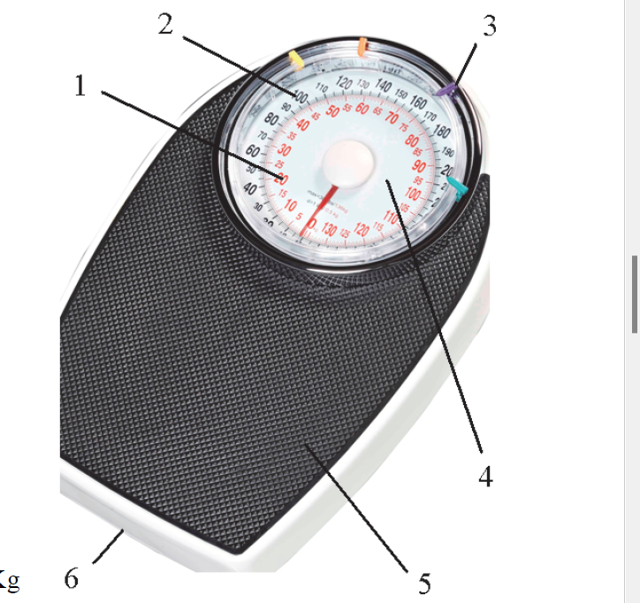
BP55
1 Hmotnost v kg
2 Hmotnost v librách
3 indikátory hmotnosti
4 Průzor
5 Protiskluzová podnožka
6 Kroužek pro nastavení nuly

POUŽITÍ
- Položte váhu na podlahu.
- Pokud váha v prázdném stavu neukazuje nulu kg, použijte nastavovací kroužkovou matici (6).
- Postavte se na váhu a přečtěte si nahlášenou hmotnost. Hmotnost lze odečíst v kilogramech nebo librách.
- Pokud si chcete měření poznamenat, přesuňte jeden z ukazatelů hmotnosti (3) na
odpovídající uvedené hmotnosti.

ČIŠTĚNÍ
Čistěte pouze měkkým, vlhkým hadříkem a neabrazivními čisticími prostředky, aby nedošlo k poškození estetiky produktu.

TECHNICKÉ VLASTNOSTI
• Maximální nosnost: 136 kg. po: 500g
• Tolerance (mezi 10 a 80 kg): 1,2 kg
• Tolerance (mezi 80 a 136 kg): 2 kg
• Kroužek pro počáteční nastavení
• Velký průzor, průměr 17 cm
• Rozměry: (29 x 8,5 x 43) cm

